МУНИЦИПАЛЬНОЕ БЮДЖЕТНОЕ ОБЩЕОБРАЗОВАТЕЛЬНОЕ УЧРЕЖДЕНИЕ

КАДЕТСКАЯ МОРСКАЯ ШКОЛА-ИНТЕРНАТ

г.Каспийск ул.Ленина 1а тел. (8246) 5-54-50

№ 45 « 20 » 02 2021

ПРИКАЗ

О проведении Всероссийских проверочных
работ в 2020-2021 учебном году

В соответствии со статьей 28 Федерального закона от 29.12.2012 № 273-ФЗ «Об образовании в Российской Федерации», приказом Рособрнадзора от 11.02.2021 № 119 «О проведении Федеральной службой по надзору в сфере образования и науки мониторинга качества подготовки обучающихся общеобразовательных организаций в форме всероссийских проверочных работ в 2021 году», приказом МКУ «Управление образования» администрации ГО «город Каспийск» № 32 от 19.02.21г. «О проведении в 2021 году ВПР в 4-8,10,11 классах общеобразовательных организаций», в целях организации и проведения всероссийских проверочных работ (далее – ВПР) в МБОУ «КМШИ»
ПРИКАЗЫВАЮ:

1. Принять участие в проведении ВПР учащимся 5-х, 6-х, 7-х, 8-х классов.
2. Утвердить график проведения ВПР в МБОУ «КМШИ» (приложение 1).
3. Назначить школьным координатором, ответственным за организацию и проведение ВПР в МБОУ «КМШИ» Сергееву М.В., заместителя директора по учебной работе (УР).
4. Школьному координатору, Сергеевой М.В.:
4.1. Организовать своевременное ознакомление лиц, принимающих участие в проведении ВПР в 2020-2021 учебном году, с процедурой, порядком и графиком проведения ВПР.
4.2. Получить доступ в личный кабинет федеральной информационной системы оценки качества образования (ФИС ОКО), заполнить заявку на проведение ВПР, внести информацию по 6-м и 8-м классам и организовать получение и тиражирование материалов для проведения ВПР, внести результаты ВПР по всем предметам.
4.3. Внести необходимые изменения в расписание занятий в дни проведения ВПР.
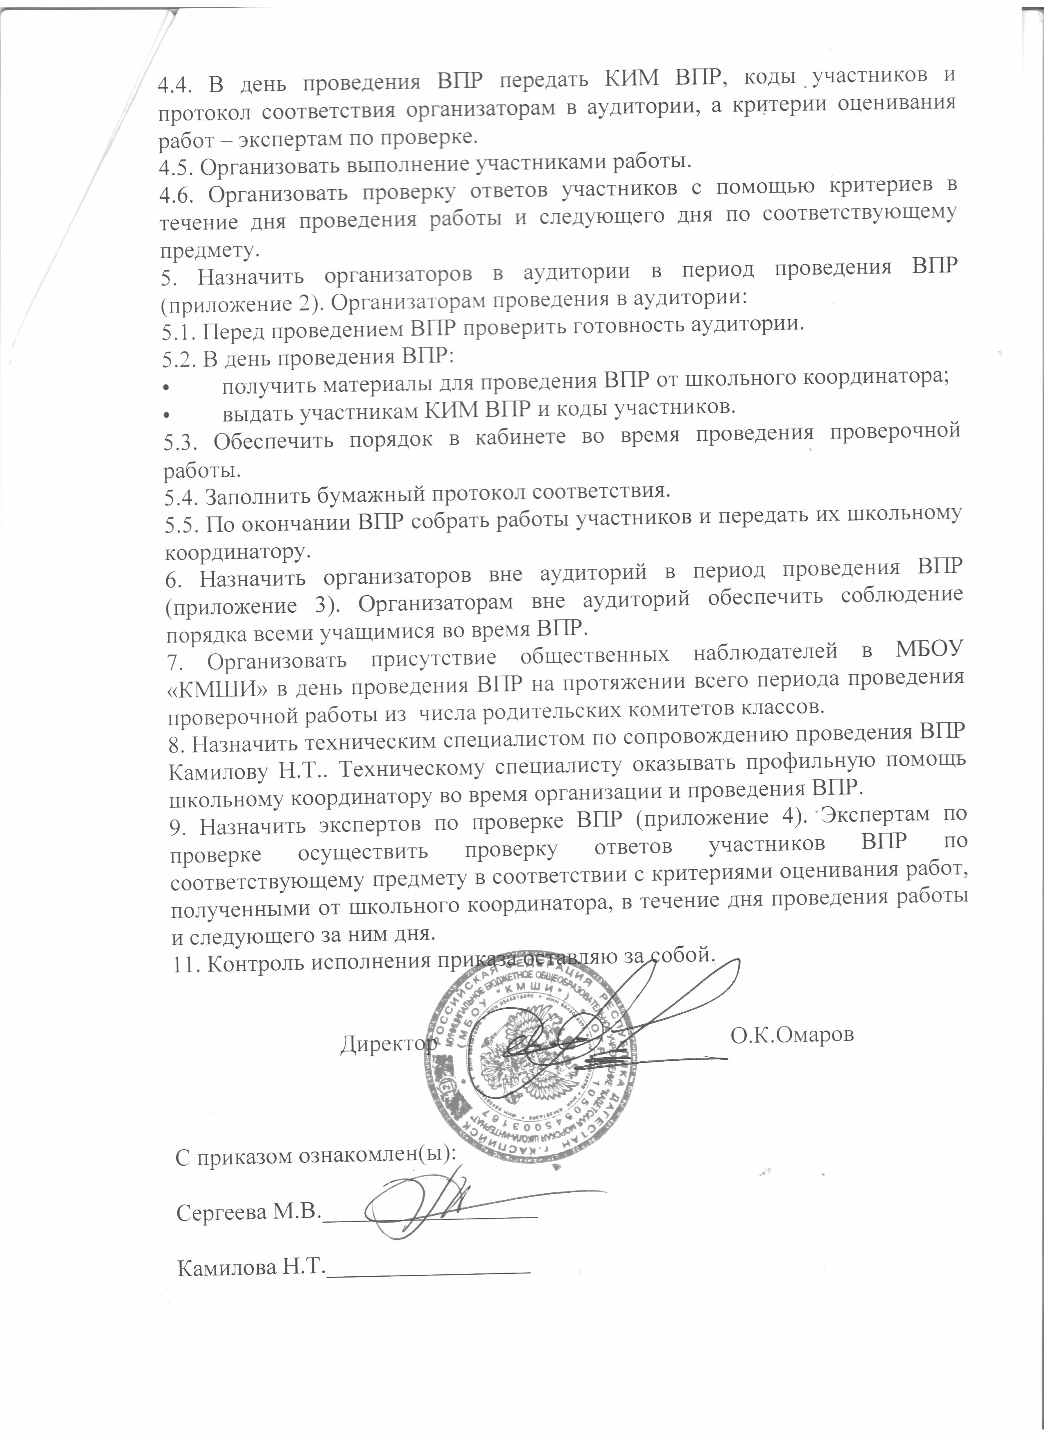
4.4. В день проведения ВПР передать КИМ ВПР, коды участников и протокол соответствия организаторам в аудитории, а критерии оценивания работ – экспертам по проверке.
4.5. Организовать выполнение участниками работы.
4.6. Организовать проверку ответов участников с помощью критериев в течение дня проведения работы и следующего дня по соответствующему предмету.
5. Назначить организаторов в аудитории в период проведения ВПР (приложение 2). Организаторам проведения в аудитории:
5.1. Перед проведением ВПР проверить готовность аудитории.
5.2. В день проведения ВПР:
• получить материалы для проведения ВПР от школьного координатора;
• выдать участникам КИМ ВПР и коды участников.
5.3. Обеспечить порядок в кабинете во время проведения проверочной работы.
5.4. Заполнить бумажный протокол соответствия.
5.5. По окончании ВПР собрать работы участников и передать их школьному координатору.
6. Назначить организаторов вне аудиторий в период проведения ВПР (приложение 3). Организаторам вне аудиторий обеспечить соблюдение порядка всеми учащимися во время ВПР.
7. Организовать присутствие общественных наблюдателей в МБОУ «КМШИ» в день проведения ВПР на протяжении всего периода проведения проверочной работы из числа родительских комитетов классов.
8. Назначить техническим специалистом по сопровождению проведения ВПР Камилову Н.Т.. Техническому специалисту оказывать профильную помощь школьному координатору во время организации и проведения ВПР.
9. Назначить экспертов по проверке ВПР (приложение 4). Экспертам по проверке осуществить проверку ответов участников ВПР по соответствующему предмету в соответствии с критериями оценивания работ, полученными от школьного координатора, в течение дня проведения работы и следующего за ним дня.
11. Контроль исполнения приказа оставляю за собой.

Директор О.К.Омаров

С приказом ознакомлен(ы):

Сергеева М.В.__________________

Камилова Н.Т._________________

